教育部「技職教育我最high」記者會
在第二次國中基本學力測驗成績揭曉後，不少高分學子放棄傳統高中，就讀技職院校以發展自身的興趣與專長，教育部特別於7月25日邀請技職學校的優秀學生及校友代表和分享自身的經驗。
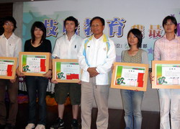 | 
就讀中國海事專科學校的黃建勛同學，頂著國立台北大學金融系高材生的學歷背景，卻選擇了中國海專，只為實現自己乘風破浪的夢想，不僅考取一等船副資格，年薪破百萬，成為夢想與實際兼顧的快樂航海人。
在國中基測中英文滿級分的蕭語論同學，也沒有選擇傳統高中名校，而是依照自己的興趣與專長，就讀高雄餐旅學院的餐飲廚藝科。
木柵高工製圖科的陳政廷同學，雖然患有「亞斯伯格症」，卻擁有極強的數理以及美學能力，選擇職校就讀後，在今年的臺北市母親節彩繪手工書獲得優選，甚至還在松山機場辦了個人畫展。
 | 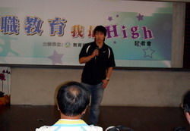
現任慈濟技術學院講師的陳姿妃老師，回想當初在弘光護專護理科畢業，就參與了亞洲第一例人工心臟移植手術，並且憑著本身的專業與經驗，破例直接進入澳洲阿德雷德大學護理研究所就讀。後來更積極參與世界各國醫療援助的義舉，榮獲第19屆全國十大傑出女青年獎。
 | 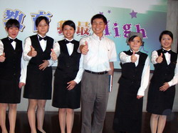
教育部杜正勝部長也到達會場，並表達對技職教育成果的肯定。從技職學校錄取分數普遍提升的現象來看，代表技職體系教育已經擺脫過去「成績不佳才選技職學校就讀」的刻板印象，社會大眾也逐漸認同技職教育帶給年輕人的發展性。

